Nom, prénom, n° : _______________________________________

Pourquoi entend-on la mer dans un coquillage ?
Jamy, jour 51

Réponds aux questions par des phrases.

1. Qu’entend-on lorsqu’on porte un coquillage à son oreille ?
_________________________________________________________________

2. Le coquillage fait _________ de _______________ quand il est plaqué sur l’oreille. Il récupère ______________ qui se propage dans _____________ ____________,
Les ondes ______________ sur ______________ solides du coquillage et le son ___
_______________ .

3. A quel bruit ressemble le son si on bouge légèrement le coquillage ?
_________________________________________________________________

4. Que n’entend pas Jamy ?
_________________________________________________________________

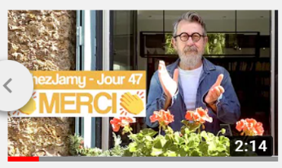
Savez-vous d’où vient l’applaudissement ?
Jamy, jour 47

1. Pourquoi applaudit-on, ici, en Belgique, tous les jours à 20h depuis le début du confinement ?
__________________________________________________________________________________________________________________________________

2. Pourquoi applaudit-on avec les paumes de nos mains ?
__________________________________________________________________________________________________________________________________

3. Qui a utilisé les applaudissements en premier et pourquoi ?
_________________________________________________________________

4. Au 7ème siècle, comment l’empereur Héraclius utilisait-il les applaudissements ?
__________________________________________________________________________________________________________________________________

5. Chez les animaux, les __________ __________ battent des _____________
________________ pour montrer leur _______________ _______________ .
Genre, poussez-vous, c’est moi le plus fort.

